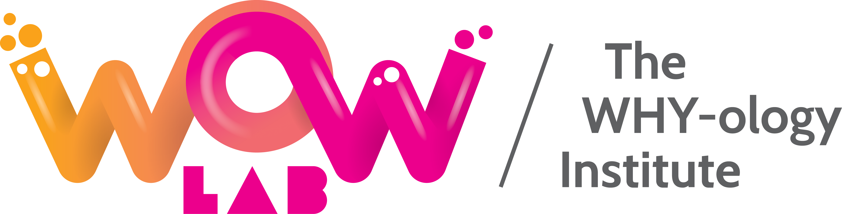
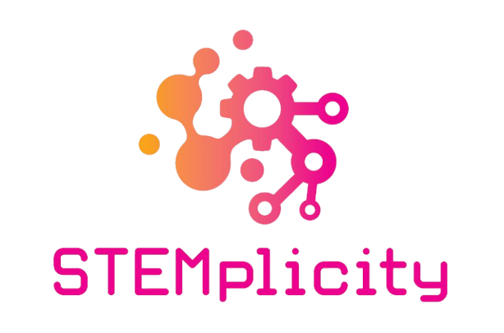
COMUNICAT DE PRESĂ

Barometrul educației științifice practice 2026

Numai 8% dintre profesorii respondenți desfășoară săptămânal activități științifice practice, într-un context în care 46% dintre elevii români de 15 ani nu ating nivelul minim de competență în științe la PISA 2025

București, 24 septembrie 2026 — Experimentele și activitățile practice sunt încă experiențe ocazionale pentru majoritatea elevilor participanți la Barometrul educației științifice practice 2026. Rezultatele cercetării indică un decalaj important între accesul copiilor la învățarea prin practică și nevoia de a le dezvolta capacitatea de a observa, de a verifica informații, de a folosi dovezi și de a găsi soluții.
Datele PISA arată că aproape jumătate dintre elevii români nu pot utiliza cunoștințele științifice de bază pentru a explica fenomene familiare sau pentru a interpreta informații și dovezi simple. Doar 2% dintre elevii români ating nivelurile superioare de performanță în științe, față de media de 7% în țările OECD.
În acest context, Asociația STEMplicity și Wow Lab – The WHY-ology Institute au realizat, în perioada 19 august – 20 septembrie 2026, Barometrul educației științifice practice 2026. Cercetarea a reunit 621 de răspunsuri valide — 474 de profesori și 147 de părinți — și urmărește să surprindă cât de des ajung copiii să învețe științele prin activități practice, ce efecte observă adulții și unde este nevoie de sprijin.

Ce arată răspunsurile profesorilor și părinților despre accesul copiilor la educație științifică practică

Experimentele științifice au încă o prezență redusă în activitatea școlară
Răspunsurile profesorilor descriu o expunere redusă și neregulată a elevilor la activități științifice practice:
- 6,8% nu desfășoară deloc astfel de activități;
- 31,4% le desfășoară o dată sau de două ori într-un an școlar;
- 30,4% le desfășoară de câteva ori pe semestru;
- 23,2% le desfășoară de una până la trei ori pe lună;
- 8,2% le desfășoară săptămânal.
În total, 68,6% dintre profesorii respondenți organizează activități științifice practice mai rar de o dată pe lună. Totodată, 81,7% dintre profesori și 85,7% dintre părinți consideră că numărul acestor activități este insuficient.

Educația științifică practică dezvoltă competențe necesare vieții reale
Activitățile științifice practice nu înseamnă doar transmiterea unor noțiuni de fizică, chimie sau biologie. Atunci când experimenteaza in clasa sau in laborator, copiii exersează moduri de gândire utile în școală, în profesie și în viața de zi cu zi.
Profesorii respondenți observă că, în timpul activităților practice, elevii:
- pun întrebări — 92,0%;
- colaborează cu colegii — 89,2%;
- folosesc dovezi pentru a explica un rezultat — 83,3%;
- caută soluții atunci când întâmpină o problemă — 82,3%;
- perseverează și încearcă din nou — 81,0%;
- propun idei proprii — 74,1%.
Procentele reprezintă ponderea profesorilor care au selectat fiecare comportament observat; respondenții au putut alege mai multe variante.
Aceste comportamente susțin dezvoltarea unor metacompetențe esențiale: gândire critică, rezolvarea problemelor, colaborare, autonomie, adaptabilitate, curiozitate și perseverență.
Într-o perioadă în care inteligența artificială poate furniza rapid informații și răspunsuri, capacitatea copiilor de a formula întrebări bune, de a verifica dovezi, de a testa idei și de a lua decizii informate devine și mai importantă.
„Nu putem construi competențe științifice numai prin transmiterea de informații. Copiii trebuie să aibă ocazia să experimenteze, sa observe, să testeze ipoteze, să folosească dovezi și să argumenteze pe baza unor fapte. Acestea nu sunt abilități necesare doar viitorilor cercetători, ci competențe de viață de care fiecare copil are nevoie pentru a înțelege lumea și pentru a lua decizii informate.”
— Anca Tănăsescu, Președinte, Asociația STEMplicity

Interesul elevilor este ridicat, iar profesorii vor mai multe activități practice
Profesorii apreciază că 94,9% dintre elevi manifestă un interes ridicat sau foarte ridicat atunci când participă la experimente și activități științifice practice.
În același timp, profesorii respondenți consideră în proporții covârșitoare că astfel de activități:
- fac științele mai ușor de înțeles — 99,4%;
- cresc interesul și curiozitatea elevilor — 99,3%;
- dezvoltă gândirea critică — 98,1%;
- îi ajută pe copii să lege teoria de situații reale — 98,7%.

Cum poate fi susținută educația științifică practică
Profesorii au indicat mai multe tipuri de sprijin care ar face posibilă extinderea activităților practice:
- kituri și materiale pentru experimente — 82,1%;
- un buget dedicat activităților practice — 54,4%;
- acces la specialiști și facilitatori — 47,7%;
- formare pentru profesori — 43,5%;
- planuri și resurse didactice gata de utilizat — 40,9%;
- laboratoare și spații adecvate — 40,7%;
- parteneriate cu organizații, universități și companii — 39,9%.

Rezultatele indică direcții concrete în care companiile și organizațiile pot contribui: dotarea școlilor cu materiale și kituri, finanțarea programelor de experimente, susținerea formării profesorilor, facilitarea accesului la specialiști și dezvoltarea unor parteneriate locale. O colaborare constantă între școli, profesori, părinți, organizații și mediul privat poate transforma activitățile științifice practice din experiențe ocazionale într-o componentă firească a educației copiilor.

Despre cercetare
Barometrul educației științifice practice 2026 este o cercetare exploratorie realizată la nivel național, pe baza unui chestionar online, cu participare voluntară. Analiza include 621 de răspunsuri valide, dintre care 474 de la cadre didactice și 147 de la părinți, colectate în perioada 19 august–20 septembrie 2026. Eșantionul nu a fost construit prin selecție probabilistică și nu au fost utilizate tehnici de control statistic. Prin urmare, rezultatele nu sunt reprezentative pentru întreaga populație, ci descriu experiențele respondenților și indică teme care merită aprofundate prin cercetări viitoare.
Date suplimentare și informații metodologice detaliate pot fi oferite presei la cerere.

Cercetarea a beneficiat de sprijinul Fundației Noi Orizonturi, GEYC – Group of the European Youth for Change, Teach4U, Eematico, Fundației Nouă ne pasă, ADIP, Romanian Science Festival, Let’s Do It, Romania!, Asociatia Narada și PozitivEști.

Despre Asociația STEMplicity

Asociația STEMplicity este un ONG care își propune să democratizeze accesul la educația științifică practică și să ofere copiilor din medii vulnerabile oportunități de învățare prin experimente și activități STEM gratuite.

STEMplicity colaborează cu profesori, școli, comunități, organizații și companii pentru a duce educația științifică practică în sate izolate, zone defavorizate și comunități cu resurse reduse, către copiii care altfel nu ar avea acces la astfel de experiențe.

Despre Wow Lab – The WHY-ology Institute
Wow Lab – The WHY-ology Institute creează experiențe educaționale prin care copiii descoperă știința intr-un mod 100% practic, prin întrebări, observație și experiment. Programele Wow Lab urmăresc să transforme curiozitatea într-un proces de învățare activă și să apropie conceptele științifice de viața reală.

Contact pentru presă
Anca Tanasescu
Presedinte Asociatia STEMplicity, Fondator Wow Lab
0726 479 227
anca@stemplicity.ro
https://stemplicity.ro/barometru-educatie-stiintifica-practica-2026/

Sursă pentru datele PISA: OECD, PISA 2025 Results, Country Note — Romania.

